**BAB III**

**METODE PENGEMBANGAN**

1. **Model Pengembangan**

Pengembangan sistem informasi *tracer study* ini menggunakan model pengembangan *waterfall.* Tahapan-tahapan pada model pengembangan *waterfall* yaitu: analisis kebutuhan, perancangan sistem dan perangkat lunak, implementasi dan pengujian unit, dan integrasi dan pengujian sistem. Model *waterfall* memiliki ciri sekuensial linier. Sehingga pengembangan berlangsung secara runtut dan jelas.

Pemilihan model *waterfall* pada pengembangan sistem *informasi tracer study* ini berdasarkan pada kejelasan kebutuhan pengguna pada saat identifikasi permasalahan di SMKN 1 Jenangan Ponorogo. Berdasarkan wawancara, SMKN 1 Jenangan Ponorogo membutuhkan sistem informasi *tracer study* untuk membantu menyediakan informasi keterserapan alumni.

1. **Prosedur Pengembangan**

Prosedur pengembangan ini menjelaskan langkah-langkah dalam mengembangkan sistem informasi tracer study di SMKN 1 Jenangan Ponorogo. Prosedur pengembangan yang digunakan diadaptasi dari model *waterfall*. Langkah-langkah dalam pengembangan sistem informasi tracer study yaitu:

1. **Analisis Kebutuhan**

Proses analisis kebutuhan bertujuan untuk mencari kebutuhan dari sistem informasi yang dibutuhkan. Peneliti melakukan wawancara dengan Bapak. Drs. Mustadjab selaku koordinator BK di SMKN 1 Jenangan Ponorogo.

Berdasarkan hasil wawancara, peneliti mendapatkan kebutuhan sistem informasi tracer study yang dapat membantu pihak sekolah melakukan survei terhadap alumni. Selama ini pihak sekolah menggunakan form online untuk menghimpun data alumni. Proses pembuatan survei terhadap alumni dapat digambarakan pada Gambar 3.1.

Petugas administrator

Membuat survei menggunakan form online

Menyebarkan informasi kepada alumni melalui media sosial

Alumni mengisi kuisioner

Petugas administrator merekapitulasi hasil pengisian kuisioner

**Gambar 3.1 Alur Pembuatan Survei untuk Tracer Study**

Berdasarkan alur tersebut, pertama petugas administrator membuat survei untuk *tracer study* pada form online. Kuisioner-kuisioner yang dibutuhkan pada survei dimasukan pada form online. Selanjutnya form survei *tracer study* yang berisi kuisioner disebarluaskan kepada alumni melalui media sosial. Alumni yang mengetahui informasi pengisian survei *tracer study,* mengisi kuisioner-kuisioner pada form online tersebut. Terakhir setelah survei *tracer study* berakhir, petugas administrator merekapitulasi hasil pengisian kuisioner.

Pada alur tersebut, terdapat beberapa kelemahan. Kelemahan-kelemahan pada alur tersebut ialah: (1) survei tidak terorganisasi dengan baik, (2) tidak dapat menspesifikan alumni sebagai objek survei *tracer study*, (3) survei hanya diketahui oleh alumni yang aktif di media sosial, (4) petugas membutuhkan proses untuk mengolah hasil survei menjadi dokumen yang mudah dipahami.

Berdasarkan kelemahan-kelemahan tersebut, SMKN 1 Jenangan Ponorogo membutuhkan sebuah sistem informasi. Sistem informasi yang akan dikembangkan, diharapkan dapat memperbaiki alur tersebut.

1. **Perancangan Sistem dan Perangkat Lunak**

Pada tahap perancangan sistem, peneliti menggunakan ERD, diagram *use-case*, dan diagram kelas*.* Pembuatan diagram ER, diagram *use-case,* dan diagram kelas berdasarkan hasil analisa pada tahap sebelumnya.

1. ERD

ERD digunakan untuk pemodelan basis data sistem informasi *tracer study* di SMKN 1 Jenangan Ponorogo. Pada pengembangan sistem informasi ini menggunakan basis data relasional. Sehingga pemodelan yang digunakan adalah *entity relational diagram* (ERD). Gambar 3.2 merupakan ERD pada pengembangan sistem informasi *tracer study* di SMKN 1 Jenangan Ponorogo.

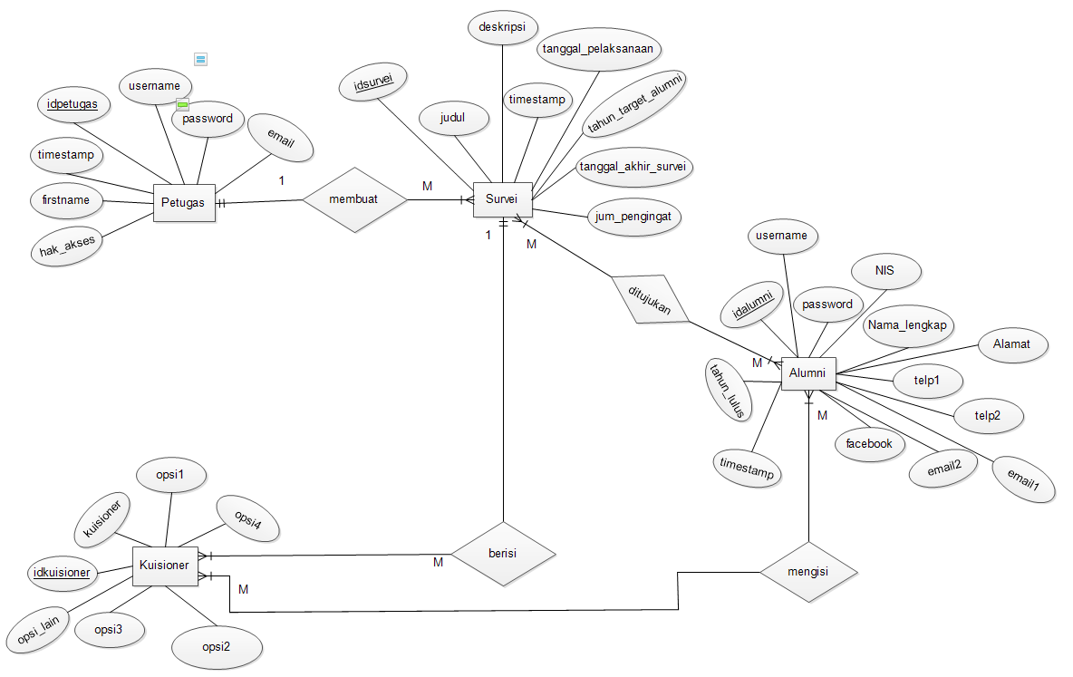

**Gambar 3.2 Diagram ER Sistem Informasi Tracer Study**

1. Diagram *Use-case*

Diagram *use-case* digunakan untuk mendeskripsikan *behavior* sistem informasi *tracer study*. Pembuatan diagram *use-case* terdiri dari deskripsi aktor dan definisi *use-case*.

1. Definisi aktor

Pada awal tahap perancangan diagram *use-case*, peneliti mendaftar pengguna sistem informasi *tracer study.* Pengguna sistem informasi *tracer study* terdiri dari dua aktor, yaitu alumni dan guru sebagai petugas administrator. Tabel 3.1 berikut merupakan deskripsi dari aktor di dalam sistem informasi *tracer study*.

**Table 3.1 Definisi Aktor**

|  |  |
| --- | --- |
| **Aktor** | **Deskripsi** |
| User (Alumni) | User adalah alumni dari sekolah SMKN 1 Jenangan. User dapat mengisikan kuisioner yang terdapat pada survei *tracer study* |
| Petugas administrator | Petugas administrator adalah petugas yang bertanggung jawab menginputkan data alumni,menambahkan survei, dan menambahkan kuisioner. |

1. Definisi *use-case*

Setelah mendeskripsikan aktor pada sistem informasi, selanjutnya peneliti mendaftar dan mendeskripsikan kegiatan-kegiatan yang terdapat dalam sistem informasi. Kegiatan-kegiatan tersebut menjadi *use-case* dari sistem informasi. Tabel 3.2 merupakan daftar *use-case* yang mendeskripsikan kegiatan-kegiatan yang terdapat dalam sistem informasi.

**Table 3.2 Definisi Use-Case**

|  |  |
| --- | --- |
| **Use case** | **Deskripsi** |
| Validasi | Pengecekan hak akses dalam pengelolaan data alumni dan survei akreditasi.  Dibutuhkan proses login untuk menggunakan fungsi-fungsi pengubahan data pada basis data. |
| Login | Proses login oleh alumni dan petugas administrator |
| Logout | Proses logout oleh alumni dan petugas administrator |
| Cek Status login | Proses pemeriksaan apakah pengguna telah login. |
| Mengelola alumni | Proses yang terdiri dari memasukan data alumni, mengubah data alumni, menghapus data alumni, mencari data alumni, melihat data alumni |
| Memasukan alumni | Proses memasukan data alumni |
| Mengubah alumni | Pengubahan data alumni |
| Menghapus alumni | Penghapusan data alumni |
| **Use case** | **Deskripsi** |
| Mencari alumni | Pencarian data alumni berdasarkan nama, nis |
| Melihat alumni | Melihat data per alumni |
| Mengelola kuisioner | Proses yang terdiri dari membuat kuisioner, mengubah kuisioner, menghapus kuisioner, mencari data kuisioner, melihat data kuisioner |
| Membuat kuisioner | Pembuatan data kuisioner |
| Mengubah kuisioner | Pengubahan data kuisioner |
| Menghapus kuisioner | Penghapusan kuisioner |
| Mencari kuisioner | Pencarian data kuisioner berdasarkan kata kunci |
| Melihat kuisioner | Melihat data kuisioner |
| Mengisi kuisioner | Pengisian data kuisioner |
| Mengelola survei | Proses yang terdiri dari penambahan survei, mengubah survei, menghapus survei, mencari data survei, melihat survei |
| Menambah survei | Penambahan survei tracer study |
| Mengubah survei | Pengubahan data survei |
| Menghapus survei | Penghapusan survei |
| Mencari survei | Mencari data survei berdasarkan tahun, judul, kata kunci |
| Melihat survei | Melihat data survei |
| Mengelola hasil survei | Proses yang terdiri dari, melihat hasil survei dengan beberapa model diagram, menconvert hasil survei ke berbagai format file(pdf, png) |
| Melihat hasil survei | Melihat hasil survei dengan berbagai model diagram |
| Mengconvert hasil survei | Mengconvert hasil survei ke dalam bentuk diagram(pie chart, bar chart, dan line chart) dan berbagai format file(.pdf, .png, dan .doc) |
| Mengelola petugas administrator | Proses yang terdiri dari penambahan petugas administrator mengubah petugas administrator menghapus petugas administrator mencari data petugas administrator melihat admin |
| Menambah petugas | Penambahan petugas administrator |
| Mengubah data petugas | Pengubahan data petugas administrator |
| Menghapus data petugas | Penghapusan petugas administrator |
| Mencari data petugas | Mencari data petugas administrator berdasarkan nama |
| Melihat data petugas | Melihat data petugas |
| Mengelola akun | Proses yang terdiri dari pengubahan informasi akun dan pengubahan password login |
| Mengubah informasi akun | Pengubahan informasi akun |
| Mengubah password login | Pengubahan password login |
| Mengelola hasil survei | Proses untuk menghasilkan dokumen hasil survei |

1. Diagram *use-case*

Diagram *use-case* merupakan pemodelan untuk kelakuan sistem informasi. Dengan diagram use-case akan mempermudah untuk mendeskripsikan interaksi antara aktor dengan sistem informasi. Pembuatan diagram use-case berdasarkan pada pendefinisian aktor dan definisi *use-case*. Gambar 3.3 merupakan diagram *use-case* yang akan digunakan pada pengembangan sistem informasi *tracer study* di SMKN 1 Jenangan Ponorogo.

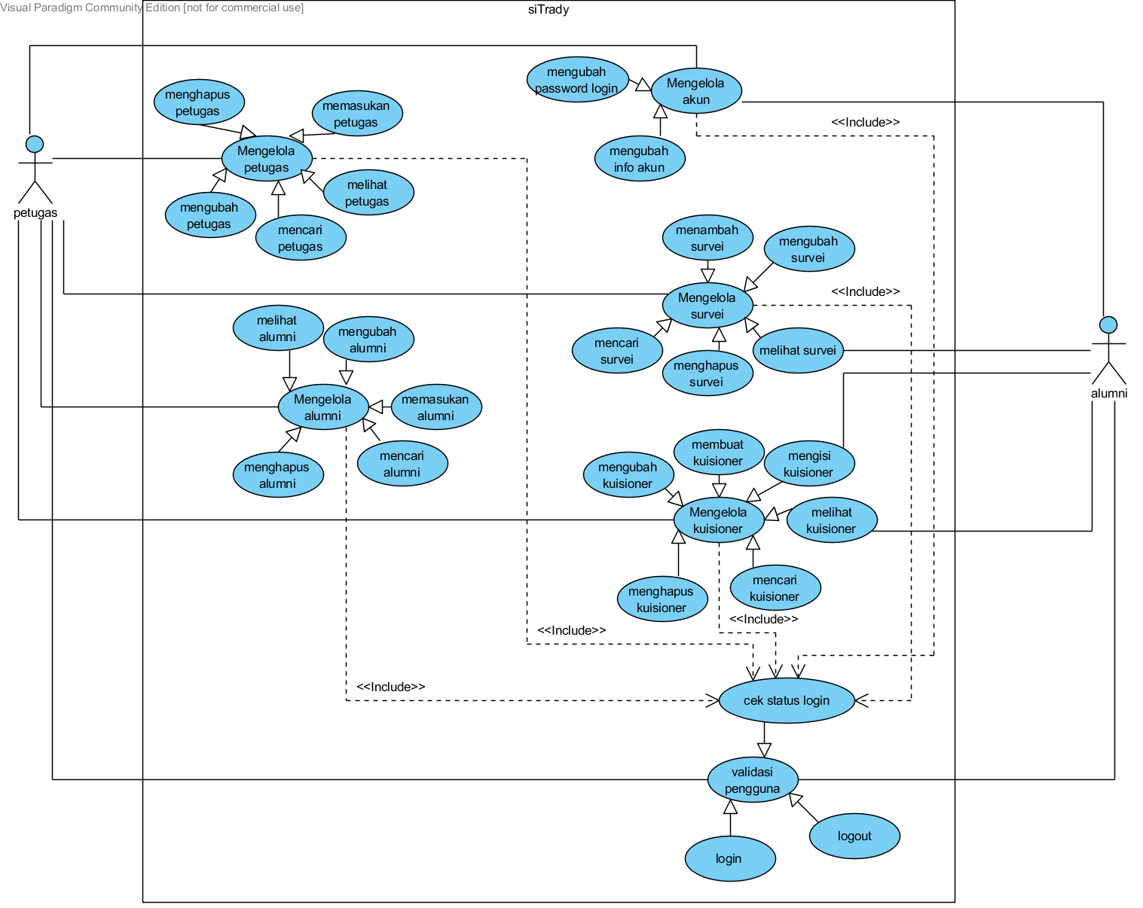

**Gambar 3.3 Diagram Use-case**

1. Diagram kelas

Diagram kelas digunakan untuk menggambarkan struktur sistem dari segi pendefinisian kelas-kelas. Diagram kelas untuk pengembangan sistem informasi *tracer study* di SMKN 1 Jenangan Ponorogo terlampirkan pada lampiran 1.

* 1. Desain *user* *interface*

Desain *user interface* merupakan rancangan tampilan halaman pada sistem informasi *trace study.* Desain *user interface* terdiri dari: (1) halaman login, (2) halaman petugas administrator (3) halaman alumni, dan (4) halaman pengisian kuisioner.

* + 1. Rancangan halaman login

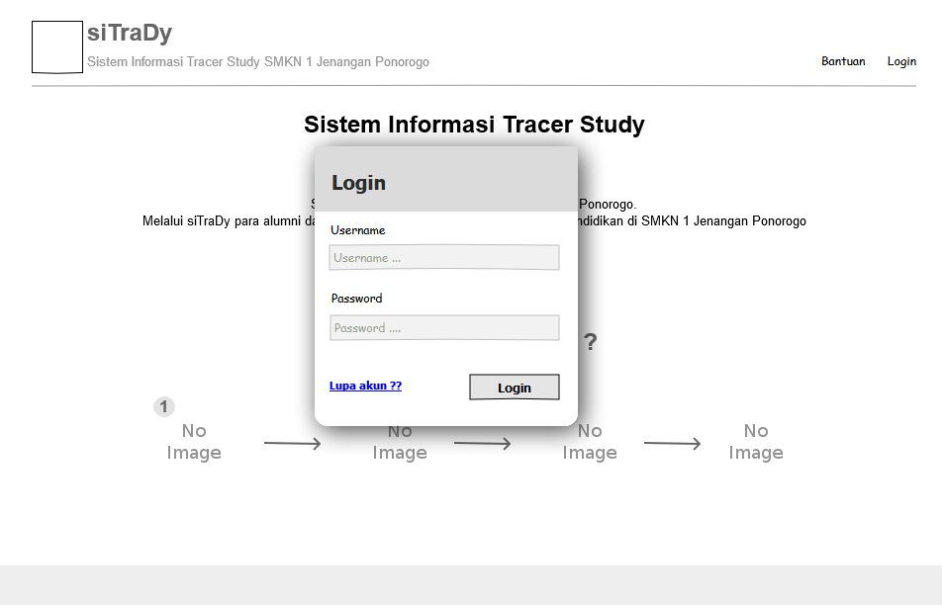

**Gambar 3.4 Desain Halaman Login**

* + 1. Rancangan halaman petugas administrator

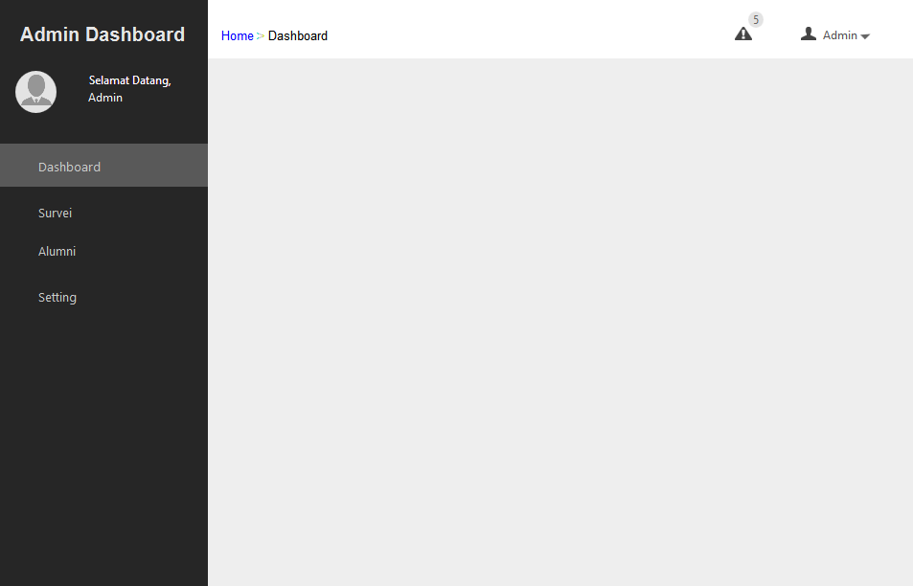

**Gambar 3.5 Desain Halaman Petugas Administrator**

* + 1. Rancangan halaman alumni

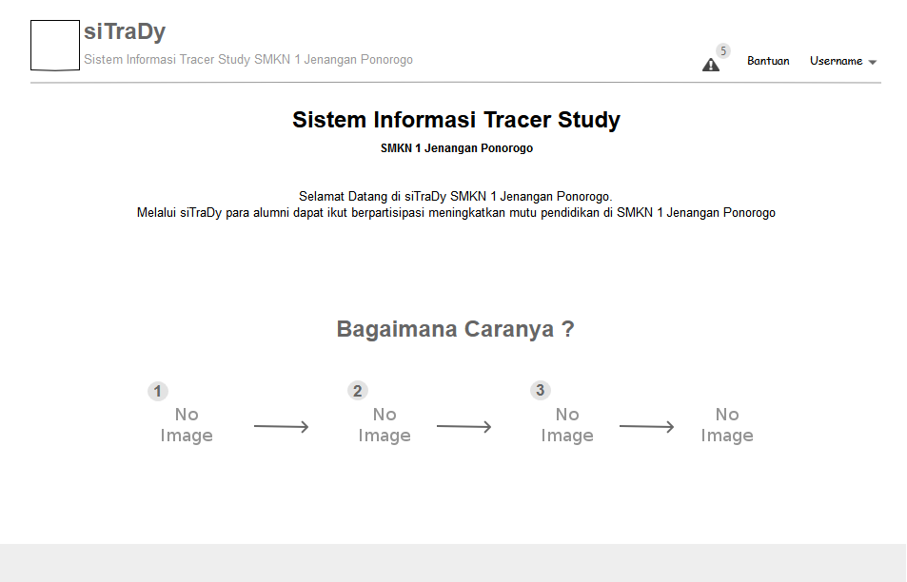

**Gambar 3.6 Desain Halaman Alumni**

* + 1. Rancangan halaman pengisian kuisioner

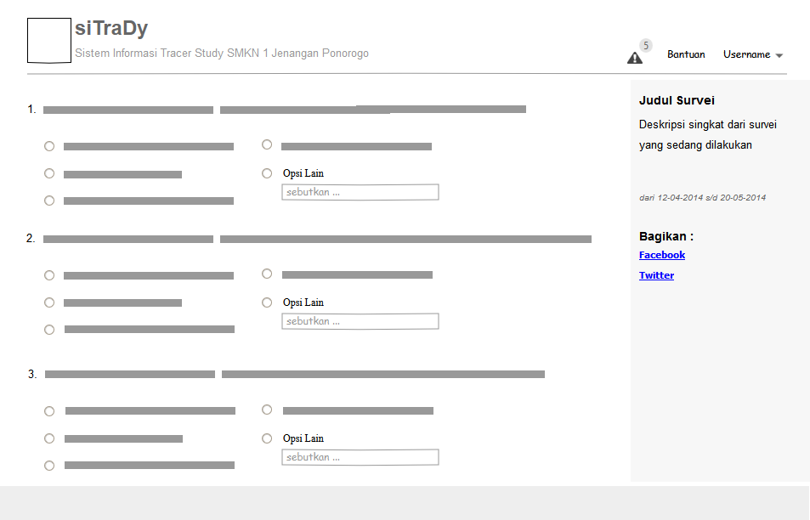

**Gambar 3.7 Desain Halaman Pengisian Kuisioner**

1. **Implementasi dan Pengujian Unit**

Tahap implementasi merupakan tahap pembuatan sistem informasi berdasarkan desain yang telah dibuat pada tahap perancangan sistem dan perangkat lunak. Tahap pengujian unit berfungsi untuk menguji fungsi-fungsi yang menjadi kebutuhan fungsional sistem informasi *tracer study*. Pengujian unit dilakukan dengan metode *black box*. Penggunaan metode *black box* bertujuan untuk mencari tahu kesesuaian hasil dari fungsi-fungsi yang mendapat serangkaian masukan.

1. **Integrasi dan Pengujian Sistem**

Tahap pengintegrasian dan pengujian sistem dilakukan secara utuh. Pengujian bertujuan menemukan kesalahan pada sistem dan mencari tahu kesesuaian sistem yang dibuat dengan kebutuhan pengguna. Pengujian dilakukan pada aspek fungsionalitas dan usabilitas sistem informasi. Metode yang digunakan untuk menguji sistem informasi *tracer study* di SMKN 1 Jenangan Ponorogo secara utuh yaitu metode *black box.*

Evaluasi sistem dilakukan dengan tahapan validasi oleh guru sebagai petugas administrator dan validasi oleh alumni. Instrumen yang digunakan pada tahap validasi tersebut ialah kuisioner.

1. **Uji Coba Produk**

Uji coba produk dilakukan untuk mencari tahu kualitas sistem informasi *tracer study.* Pengujian produk menggunakan metode *black box.* Pada metode *black box* pengujian dilakukan dengan mencoba semua fungsi. Dengan metode *black box* peneliti mencari tahu keseuaian fungsi-fungsi pada sistem informasi tracer study dengan spesifikasi yang telah dibuat pada awal pengembangan. Menurut Rosa & Sholahuddin (2013) kasus uji coba dengan metode *black box* dilakukan dengan membuat kasus benar dan kasus salah.

Kegiatan uji coba produk dalam pengembangan terdiri dari komponen komponen berikut:

1. Desain Uji Coba

Desain uji coba sistem informasi *tracer study* meliputi uji coba petugas administrator dan uji coba alumni. Teknik pengujian yang digunakan ialah metode *black box*. Metode *black box* digunakan untuk menguji aspek fungsional dan usabilitas sistem informasi. Aspek fungsional terdiri dari semua fungsi fungsi utama untuk memenuhi kebutuhan fungsional sistem informasi *tracer study.* Aspek usabilitas merupakan tingkat kemudahan pengoperasian sistem informasi oleh pengguna.

1. Subjek Coba

Subjek coba yaitu pengguna dari sistem informasi. Pengguna yang terlibat pada subjek uji coba terdiri dari 30 alumni SMKN 1 Jenangan Ponorogo dan guru BK sebagai petugas administrator sistem informasi.

1. Jenis Data

Jenis data dalam pengembangan ini menggunakan data kualitatif dan kuantitafi dari subjek uji coba. Data kualitatif berasal dari tanggapan atau komentar dari hasil wawancara. Data kuantitatif berupa hasil *checked-list* yang dijawab oleh subjek uji coba.

1. Instrumen Pengumpulan Data

Instrumen yang digunakan berupa angket dan lembar komentar. Angket digunakan untuk mengukur hasil pengembangan sistem informasi *tracer study*. Dari angket tersebut dihasilkan skor berdasarkan kelas uji yang menjadi bahan dalam pengembangan produk lebih lanjut.

Pengujian sistem informasi *tracer study* di SMKN 1 Jenangan Ponorogo menggunakan data uji berdasarkan data dari setiap pengguna.

1. Teknik Analisa Data

Teknik analisa data menggunakan analisa data persentase. Persamaan yang digunakan untuk mengelola data dari uji coba pengguna ialah sebagai berikut.

$$Ρ=\frac{\sum{X}}{\sum{X_{i}}}×100\%………………………. (3.1)$$

**Keterangan:**

P = Persentase

∑X = Jumlah jawaban kelas uji

∑Xi  = Jumlah keseluruhan kelas uji

Berdasarkan persentase hasil perhitungan validasi tersebut, selanjutnya dilakukan penarikan kesimpulan. Kesimpulan digunakan untuk memberikan deskripsi tingkat kelayakan dan validitas sistem informasi *tracer study*. Besar persentase yang dijadikan pedoman penentuan tingkat kelayakan dan validitas ditunjukkan pada tabel 3.3.

**Tabel 3.3 Tingkat Validitas**

|  |  |
| --- | --- |
| **Persentase (%)** | **Kategori** |
| < 26 | Tidak layak |
| ≥ 26 dan ≤ 50 | Kurang layak |
| > 50 dan ≤ 75 | Cukup layak |
| > 75 dan ≤ 100 | Layak |

**(Sumber: Arikunto, 2010: 192 )**

**Lampiran 1**

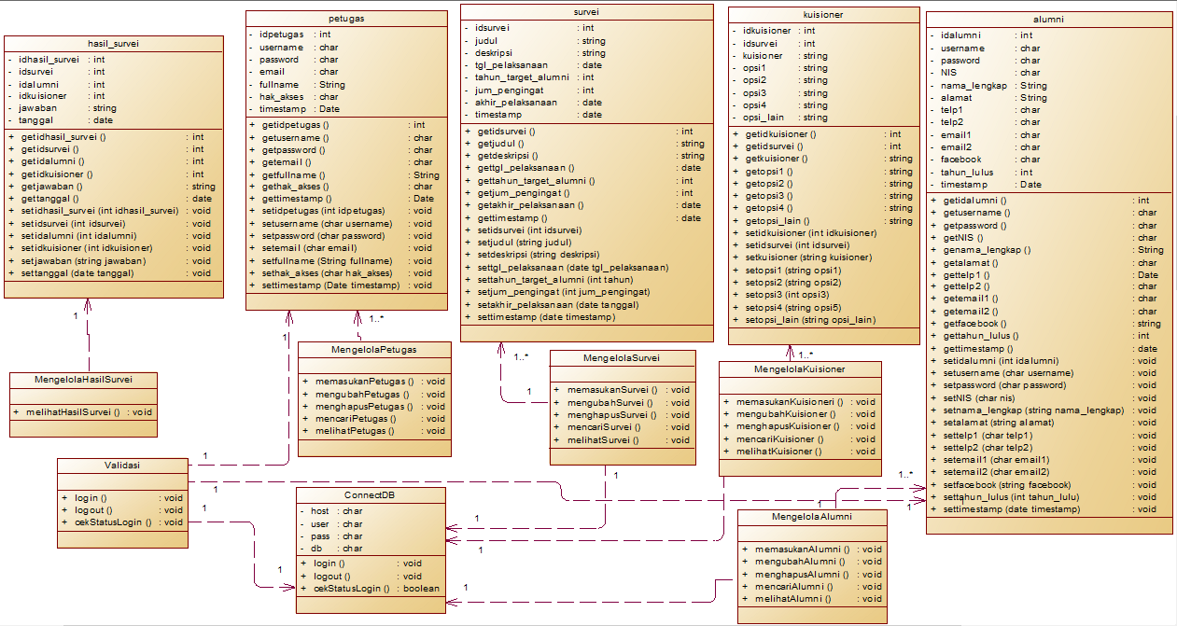

**Gambar 3.8 Diagram Kelas Sistem Informasi Tracer Study**

**DAFTAR RUJUKAN**

H.M, Jogiyanto. 1999. *Pengenalan Komputer*. Penerbit Andi: Yogyakarta

Rosa & Shalahuddin. 2013. *Rekayasa Perangkat Lunak: Terstruktur dan Berorientasi Objek*. Informatika Bandung. Bandung

H.M, Jogiyanto. 1990. *Analisis & Desain:pendekatan terstruktur teori dan praktek aplikasi bisnis*. Penerbit Andi: Yogyakarta

Nugroho, Adi. 2011. *Perancangan dan Implementasi Sistem Basis Data*. Penerbit Andi. Yogyakarta

Widodo, Prabowo Pudjo & Herlawati.2011. *Menggunakan UML*. Informatika Bandung. Bandung.

Nugroho, Bunafit. 2005. *Database Relasional dengan MySQL*. Penerbit Andi. Yogyakarta

Cook, Craig & Garber, Jason. 2012. *Foundation HTML5 with CSS3 A Modern Guide and Reference.* Apress Company. New York

Kadir, Abdul. 2003. *Dasar pemrog web dinamis menggunakan PHP.* Penerbit Andi. Yogyakarta

Feiler, Jesse. 2008. *How to Do Everything with Web 2.0 Mashups*. McGraww-Hill. New York.

Patria, Bhina. 2012. *Mengenal Survey Penelusuran Alumni (Tracer Study).* Unit Publikasi Fakultas Psikologi UGM. Yogyakarta.

Lange, Ralf. 2001. *Manual Tracer Studies.* FAKT. Stuttgart